在线式专用ups基本要求

工作参数
1. 输入电压： AC220V （-30%~+15%）
2. 工作频率： 50Hz （-1%~+1%）
3. 使用环境温度：-20℃~ +80℃
4. 断电延时工作时间范围：0.01秒 ~ 8.0秒（可以通过app蓝牙调整）
5. 时间调整步长：0.01秒
6. 负载最大功耗500VA 最长1s (负载工作电压220VAC)。
7. 负载正常工作功耗220VA；输出电压220VAC；供电时长6秒
8. 外形尺寸：130mm×75mm×120mm(预估，但不超过这个尺寸)；
设计方考虑pcb、外壳、显示等的组件的安装问题。
外壳参考如下图（如果有设计方有更好方案也可以采用）：
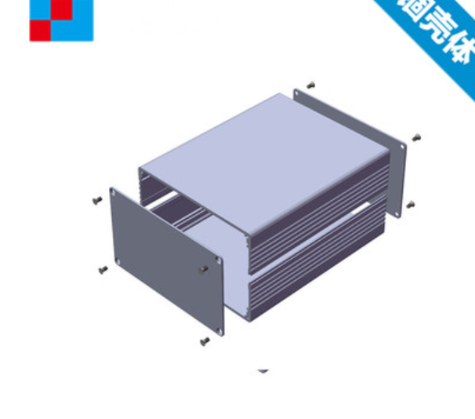
9. 使用超级电容供电，电容组电压不宜超过36v（受限于设备尺寸）。
10. 能准确测量输入交流电源电压参数，采样速率不低于1Khz，精度0.01%；。
11. 高可靠，稳定性，关键的工作状态通过led指示灯显示。
12. ups故障之后能进行自动旁路功能，负载不能断电。
13. 其他标准ups的功能（报警输出，rs485通讯）。
14. ups的负载主要是感性负载。
15. 整个模块可以使用蓝牙通讯的方式设定参数、也可以采用lcd+按键的方式。优先选择蓝牙方式。

